**Cuadernillo para 4° A - 2° entrega**

**Área:** Lengua

**Docente:** Alejandra Acevedo

**Fecha:** 01/04 al 09/04

¡Hola pequeña! ¡Hola pequeño! Espero que estés muy bien junto a tu familia



Es una alegría tener esta oportunidad de comunicarme con vos….

Seguiremos trabajando por esta vía mientras dure este tiempo de cuarentena, ¿te parece?

**PEDILE A ALGUNO DE TUS MAYORES QUE TE ACOMPAÑE A LEER LAS SIGUIENTES PAUTAS.**

* ¿Qué debes hacer?
* Me enviarás **resuelto el** **TRABAJO PRÁCTICO DE COMPRENSIÓN AUDIOVISUAL** de las actividades solicitadas en el primer envío.
* También me enviarás una foto de la ACTIVIDAD 3 de Ortografía resuelta, del primer envío.
* Finalmente espero que me envíes una foto de la ACTIVIDAD 1 de este segundo envío.
* ¿A dónde envíarás estas actividades?

A mi correo: alejuncevedo**@**gmail.com

En el “asunto” del correo escribí: tu nombre y apellido, LENGUA y mi nombre

* ¿Cuándo enviarás estas actividades?

Espero el envío de las 3 actividades **hasta el miércoles 9 de abril, al mediodía**.





Y ahora… ¡a trabajar pequeñín!

¡SE TE QUIERE Y EXTRAÑA!



**ACTIVIDAD 1:** **PRODUCCIÓN ESCRITA**

1. Veamos los siguientes videitos de youtube

<https://www.youtube.com/watch?v=QT_NVH0pGRQ>

<https://www.youtube.com/watch?v=c076NnYqVuY>

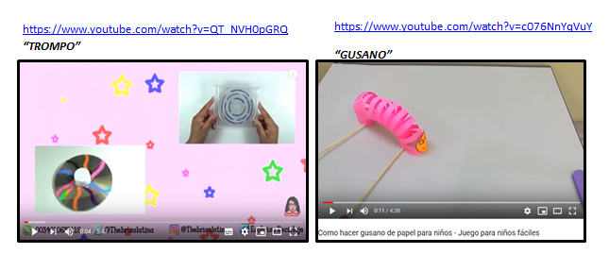

ATENCIÓN: Si no tienes internet busca entre tus revistas, libros, o pídele a alguno de tus famiiares que fabriquen un juego o juguete sencillo (muñecos de papel, autitos con descartables o plastilina, o lo que la imaginación les indique).

1. Reflexionemos y, si podemos, conversamos en familia: ¿Qué desafío propone cada video? ¿A quiénes está destinado el juguete? ¿Qué materiales se necesitan para armar cada uno de los juguetes? ¿De qué forma debo escribir para que los otros puedan entender lo que escribo?
2. Elegí uno de los juguetes propuesto en los videos (o el que viste o armaste en casa)
3. Escribí, en el apartado de PRODUCCIONES de tu carpeta y como primer borrador, la parte inicial sobre cómo armar un juguete. Solo completarás:

Título:………………………………………………

Materiales ……………………………………….

**ACTIVIDAD 2:**  **COMPRENSIÓN ESCRITA**

1. Miremos con atención los siguientes textos.

Si podés, imprimilos, recortalos y pegalos en la carpeta, en el apartado de LENGUA, a continuación de la última tarea que hicimos en clase.

TEXTO 1

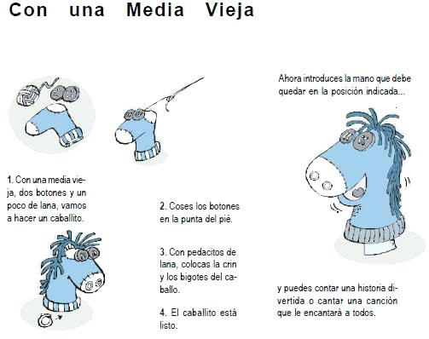

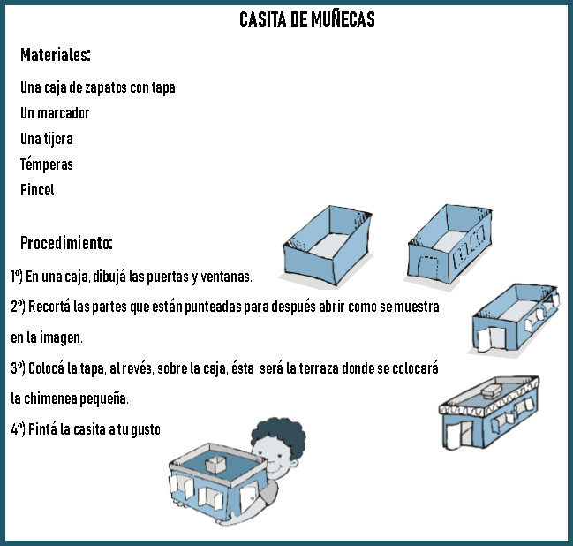

TEXTO 2

1. Completa el cuadro analizando los dos textos.

Copialo en la carpeta, a continuación de la tarea anterior (apartado LENGUA)



|  |  |  |
| --- | --- | --- |
|  | TEXTO 1 | TEXTO 2 |
| **¿Tiene título? ¿Cuál?** |  |  |
| **¿Tiene imagen?** |  |  |
| **¿Está separado en partes?** |  |  |
| **¿Cómo se llaman las partes?** |  |  |

**ACTIVIDAD 3:** ORTOGRAFÍA

Palabras:

higiene, instrucciones, producción, comprensión

Tareas de la ficha de Ortografía:

1; 8 y 9

**LISTO, POR AHORA.**

**¡HASTA PRONTITO!**

**ABRAZO Y BESO VIRTUAL**



ACTIVIDADES DE REPASO DE MATEMÁTICA

¡Hola! ¿Cómo estás?

Esperamos que tu estadía en casa te dé oportunidades de hacer las cosas que más te gustan. Es tiempo de cuidarse y conversar con los seres queridos, (a veces a la distancia), o jugar en familia.

Porque te extrañamos vamos a establecer, como vía de comunicación, una dirección de correo electrónico. Así sabremos cómo has estado en estos días.

También nos servirá para que nos envíes algunas tareas que tendrás que adjuntar a tus mensajes siguiendo estas recomendaciones. Podrás completarlas en un documento de Word o mandar una fotografía de la tarea completada.



¡Recomendaciones importantes!

4° ” A” Roxana Ledda enviar a [roxanaledda@yahoo.com.ar](mailto:roxanaledda@yahoo.com.ar)

4° “B” Claudia Busso  enviar a  [claudiabusso45@gmail.com](mailto:claudiabusso45@gmail.com)

En ASUNTO: Nombre y apellido, Matemática 4° grado “A” o “B”

**IMPORTANTE…..**

De la tarea anterior, tendrás que enviar la actividad 3, que aparece en la imagen:

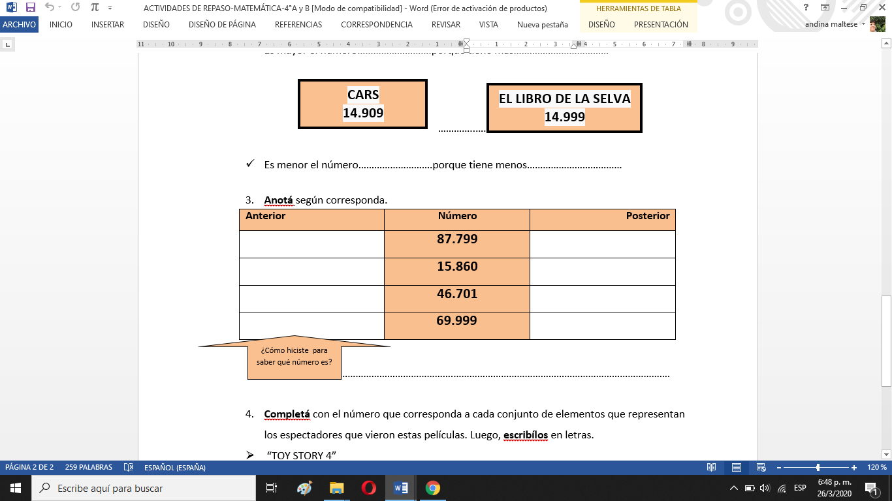

En esta oportunidad, desde Matemática, vamos a seguir con estas actividades:

1. **Completá** las siguientes series numéricas.

58.442 – 58.446 - ……….………- ………………- 58.458 - ………………- 58.466 - ……………

**- Explicá** cómo hiciste para completar esta serie.

…………………………………………………………………………………………………………………………………………………

75.024 – 75.018- ……….………- ………………- 75.000 - ………………- ………………- 74.982

1. **Completá** la siguiente tabla.

|  |  |  |  |  |  |  |  |  |  |
| --- | --- | --- | --- | --- | --- | --- | --- | --- | --- |
| **30.000** | **30.010** | **30.020** | **30.030** | **…………** | **30.050** | **30.060** | **30.070** | **…..……** | **30.090** |
| **30.100** | **………….** | **30.120** | **30.130** | **…………** | **30.150** | **…………** | **30.170** | **…………** | **30.190** |
| **30.200** | **…………** | **………** | **30.230** | **30.240** | **30.250** | **………….** | **30.270** | **30.280** | **…………** |
| **30.300** | **…………** | **…………** | **30.330** | **…..…….** | **…..……** | **…………..** | **……….…** | **…………** | **…………** |
| **…………** | **30.410** | **30.420** | **30.430** | **30.440** | **30.450** | **30.460** | **30.470** | **30.480** | **30.490**  **fila** |
| **30.500** | **30.510** | **30.520** | **30.530** | **30.540** | **…………** | **30.560** | **30.570** | **30.580** | **…..……** |
| **30.600** | **………….** | **………….** | **30.630** | **…………** | **…….…** | **……….…** | **……….…** | **…………** | **…………** |
| …………… | **………….** | **……….…** | **30.730** | **30.740** | **30.750** | **30.760** | **30.770** | **30.780** | **30.790** |
| **30.800** | **30.810** | **30.820** | **30.830** | **30.840** | **30.850** | **…………..** | **30.870** | **30.880** | **30.890** |
| **…………** | **30.910** | **30.920** | **30.930** | **30.940** | **………….** | **30.960** | **30.970** | **30.980** | **30.990** |

**columna**

Observando la tabla, **rodeá** la opción correcta para cada oración.

En esta tabla ¿de cuánto en cuánto están ordenados los números de las filas?

**CIEN EN CIEN DIEZ EN DIEZ**

* En esta tabla ¿de cuánto en cuánto están ordenados los números de las columnas?

**CIEN EN CIEN DIEZ EN DIEZ**

* ¿Qué representa la cifra que **cambia** en los números en la columna pintada?

**UNIDAD DECENA CENTENA UNIDAD DE MIL**

* ¿Qué representa la cifra que **cambia** en los números en la fila pintada?

**UNIDAD DECENA CENTENA UNIDAD DE MIL**

C:\Program Files\Microsoft Office\MEDIA\OFFICE14\AutoShap\BD18226_.wmf**IMPORTANTE….**

**ACTIVIDAD 3. PARA COMPLETAR Y ENVIAR EN UN DOCUMENTO DE WORD O MANDAR UNA FOTOGRAFÍA DE LA TAREA COMPLETADA.**

1. **Observá** las siguientes cifras y **respondé.**

**1**

**5**

**7**

**4**

**6**

* ¿Cuál es el ***MENOR*** número de cinco cifras que podés escribir usando todas las cifras?.........................
* **Escribílo** en letras:………………………………………………………………………………….…………………………..………………..
* ¿Qué posición (decena de mil, unidad de mil, centena, decena, unidad) ocupa la cifra 8? ………………..…
* ¿Cuál es el número POSTERIOR del número que escribiste? ……………………………………………….
* **Graficá** un conjunto que tenga ese número de elementos.
* ¿Cuál es el ***MAYOR*** número de cinco cifras que podés escribir?............................................
* **Escribilo** en letras:………………………………………………………………………………………………………………………………..
* ¿Qué posición (decena de mil, unidad de mil, centena, decena, unidad) ocupa la cifra 8? ………………..…
* ¿Cuál es el número ANTERIOR del número que escribiste? ……………………………………………….
* **Graficá** un conjunto que tenga ese número de elementos.

1. ¡Estudio y practico las tablas!

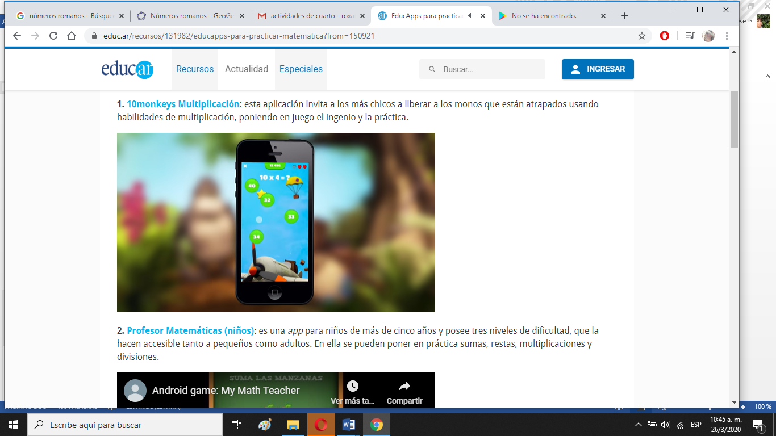

Esta es una aplicación para usar en el celu y puede servirte para practicar:

10monkeys Multiplicación

*Actividad sugerida*

<https://www.educ.ar/recursos/125316/cada-uno-en-su-lugar?coleccion=127159>

<https://es.ixl.com/math/3-primaria/trucos-de-multiplicaci%C3%B3n-hasta-5x5>

<https://es.ixl.com/math/3-primaria/trucos-de-multiplicaci%C3%B3n-por-6-7-8-y-9>

Ciencias Sociales 4° grado

**¡Hola, chicas y chicos de 4°!**

Cuando volvamos a la escuela seguiremos hablando de los pueblos que habitaron esta región que ahora llamamos Mendoza, y lo que ocurrió cuando grupos de personas que venían desde muy lejos llegaron hasta aquí. Pero antes necesitamos conocer algunas herramientas que nos permitirán trabajar mejor.

**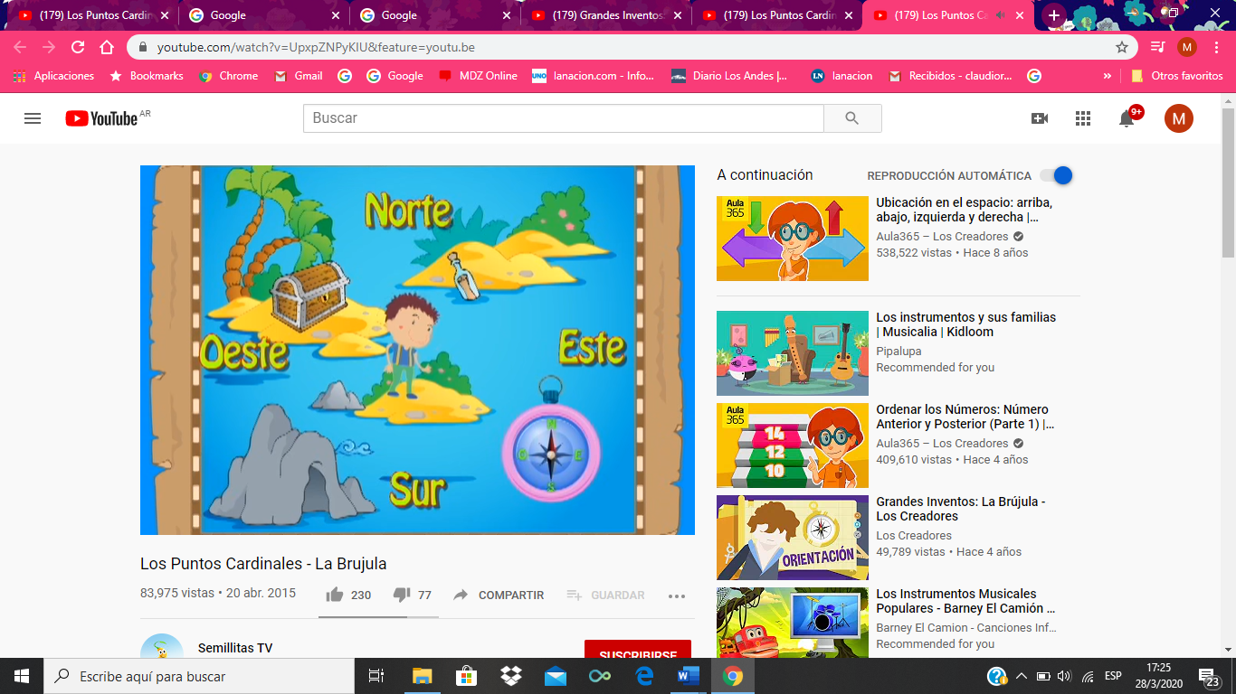*Los puntos cardinales***

Para ubicarnos en el espacio, utilizamos los **puntos cardinales**. Podemos ubicarlos si observamos por dónde aparece el sol al amanecer y por dónde se oculta. En lugares como Mendoza, la cordillera de los Andes también nos ayuda a encontrarlos.

Hay cuatro puntos cardinales, ESTE, OESTE, NORTE Y SUR.

Observá el siguiente video para conocer un poco más.

<https://youtu.be/UpxpZNPyKIU>

* *No es necesario que imprimas las actividades ni los textos. Copiá las actividades en tu carpeta para resolverlas.*
* *Anotá los nombres de los videos para recordarlos.*

**Ahora, trabajá en tu carpeta**

1. **Completá**.

El sol aparece por el …………………………………………………………………….

El sol se oculta por el ……………………………………………………………

La aguja de la brújula señala hacia el …………………………………….

El punto cardinal opuesto al norte es el …………………………………

Al representar una parte del planeta en un mapa, colocamos los puntos cardinales para orientarnos. Los puntos cardinales se representan con la Rosa de los Vientos o bien con una flecha que señala al norte. En este video aprenderemos un poco más sobre la Rosa de los Vientos

<https://youtu.be/Noi5-ad8lzA>

1. **Anotá** los puntos cardinales en esta Rosa de los Vientos.



En los mapas suele aparecer una rosa de los vientos de cuatro puntas, a veces con los cuatro puntos cardinales, a veces sólo con el norte. Sabemos que a la derecha del norte se ubicará el este y a la izquierda el oeste. El sur se ubica en la punta opuesta al norte.

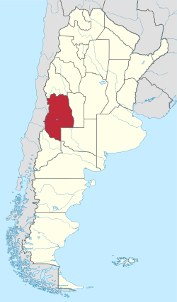***MENDOZA EN EL MAPA***

Nosotros vivimos en la **provincia de Mendoza**, que junto a muchas provincias más forman la **República argentina**, nuestro país.

En este mapa podés ver en qué lugar de la República Argentina está la provincia de Mendoza.

1. Para saber un poco más sobre los mapas mirá los siguientes videos.

<https://www.youtube.com/watch?v=xZLP4i_W_UM>

<https://www.youtube.com/watch?v=9k25rdvq2Og>

1. Según lo que aprendiste en los videos, respondé:
2. ¿Qué clase de mapa es el que está en esta página?
3. ¿Qué mapas sirven para conocer las distintas alturas del terreno?
4. ¿Qué se usa para indicar esas alturas?
5. ¿Por qué en los océanos hay distintos tonos de celeste?
6. Ahora **trabajá** en un mapa de Argentina (si no tenés uno en tu carpeta, podés imprimir el de la última página).
7. **Buscá** en el mapa la Rosa de los Vientos y **encerrala**. (Si querés podés dibujarla)
8. **Pintá** con rojo la provincia de Mendoza.
9. **Pintá** con amarillo las provincias que limitan con Mendoza (es decir que están separadas por una línea imaginaria llamada límite) y **colocá** su nombre.

Una ayuda: **San Juan** está al norte.

**San Luis** está al este

**La Pampa** está a sureste

**Neuquén** está al sur.

(Si los nombres no caben en el mapa podés usar referencias: poneles un número y anotá sus nombres detrás del mapa).

1. Mendoza limita también con un país hacia el **oeste**. **Averiguá** cómo se llama y **pintalo** con verde. Escribí su nombre en el mapa.

¡Si querés saber algo más sobre la historia de la **brújula**, mirá este video!

<https://www.youtube.com/watch?v=H4Slksy13gY>

**Importante**

**Para poder ver tus tareas, te pido que me envíes algunas actividades:**

* **El cuadro con características de los pueblos originarios del primer grupo de actividades.**
* **La actividad 5 de esta segunda parte.**

**¿A dónde?** A la dirección de correo que te indico acá:

marceclases2020@gmail.com

Donde dice *Asunto* tenés que poner tu nombre y apellido, área y grado.

También podés comunicarte a ese correo si querés contarme algo o tenés alguna duda con las actividades.



¡¡Suerte con tus tareas, nos estamos comunicando!!

Seño Marcela

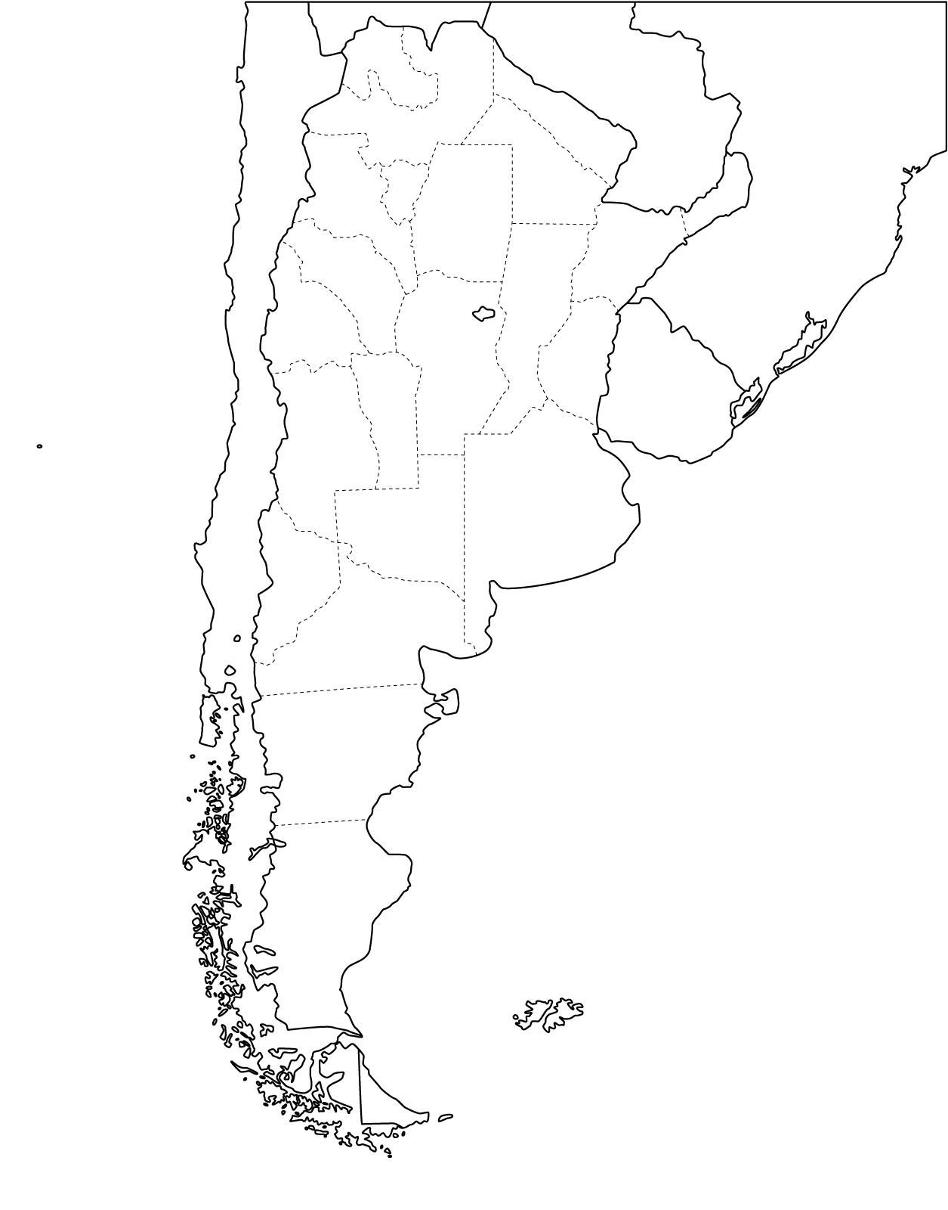

**Mapa político de la República Argentina**

EFEMÉRIDES. *Para leer en familia*

24 de Marzo.

Día nacional de la Memoria por la Verdad y la Justicia

La memoria nos ayuda a iluminar el presente y a generar el futuro en la vida de los pueblos y en nuestras propias vidas. La historia es memoria de la vida de los pueblos, que se fue construyendo en el tiempo, entre luces y sombras, entre el dolor y la resistencia.

El Día Nacional de la Memoria nos invita a recordar a los desaparecidos y a reflexionar sobre lo sucedido en aquellos años, como una forma de señalar que toda nación democrática que aspire al respeto de los derechos humanos debe sostenerse en criterios de VERDAD y de JUSTICIA. El 24 de marzo de 1976, las Fuerzas Armadas, apoyadas por sectores sociales poderosos, dieron un golpe de Estado. Cerraron el Congreso; bajaron los salarios; eliminaron el derecho a huelga; suspendieron cualquier forma de protesta; censuraron a los periodistas; prohibieron libros, canciones y películas.

El gobierno ejerció el poder a través del terror. Miles de personas fueron perseguidas, encarceladas y asesinadas por razones políticas. La mayoría de estos crímenes fueron cometidos en condiciones de clandestinidad e ilegalidad que favorecían su ocultamiento; por esa razón, a sus víctimas se las comenzó a conocer como desaparecidos.

Recuperado de: <https://www.educ.ar/recursos/121833/propuesta-de-ensenanza-acerca-del-terrorismo-del-estado>

2 de abril [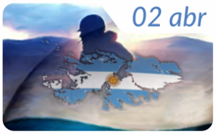](http://www.mendoza.edu.ar/wp-content/uploads/2010/03/008-malvinas_2_de_abril.png)- Día del Veterano y de los caídos en la guerra de Malvina

El 2 de abril de 1982, tropas argentinas desembarcaron en las islas Malvinas con el fin de recuperar la soberanía que en 1833 había sido arrebatada por fuerzas armadas de Gran Bretaña. A pocos días del desembarco y toma de las islas por parte de la tripulación argentina, la entonces primera ministra de Inglaterra, Margaret Tatcher, envió una fuerte dotación de militares ingleses para dar respuesta y desplazar a la milicia argentina.

El conflicto bélico resultó ineludible. Si bien fue corto, duró alrededor de dos meses y medio, tuvo resultados contundentemente trágicos: 649 bajas argentinas y más de 500 suicidios motivados por secuelas y traumas de posguerra.

El desalentador escenario político, social y económico que Argentina protagonizaba en ese entonces, funcionó como principal motivación para que la dictadura cívico-militar decidiera, de forma apresurada y sin mayores estrategias militares, realizar un acto patriótico y heroico que mejorara su imagen como gobierno. Sin embargo, el fracaso y derrota de las tropas argentinas deterioró aún más su imagen.

A grandes rasgos, la realidad de la guerra de Malvinas no fue otra que la de una clara desventaja de la milicia argentina frente a las fuerzas inglesas, que estaban mejor preparadas y contaban con un armamento superior en fuerza. Nuestros soldados, jóvenes que fueron alistados de forma obligatoria y otros que lo hicieron voluntariamente, fueron mantenidos en precarias condiciones durante los meses en que se produjo la guerra. La falta de comida, de armamento, de comunicación, de directivas claras y coordenadas precisas, fueron moneda corriente para una misión de semejante calibre.

En noviembre del 2000, a través de la Ley 25.370[,](http://www2.me.gov.ar/efeme/2deabril/ley.html) el día 2 de abril fue declarado Día de los Veteranos y Caídos en Malvinas en homenaje a todos los combatientes caídos y los sobrevivientes de la guerra de Malvinas y sus familiares.

Actualmente, la disputa por estas tierras se realiza de manera diplomática y forma parte de las agendas en cumbres presidenciales en las que varios países latinoamericanos y del mundo adhieren al reclamo argentino por la soberanía sobre las islas Malvinas.

Recuperado de: <http://www.mendoza.edu.ar/2-de-abril-qdia-del-veterano-y-de-los-caidos-en-la-guerra-de-malvinasq/>

Ciencias Naturales – 4°A

**A los chicos y chicas de 4°A…**

**Ey… ¡Aquí estoy!**

**¿Cómo están? Se los extraña…!!**

**Soy la Seño Mané y los invito a que reiniciemos el viaje que habíamos empezado…**

**¡Y que el Corona Virus no nos detenga!**

**¿Se acuerdan?**

**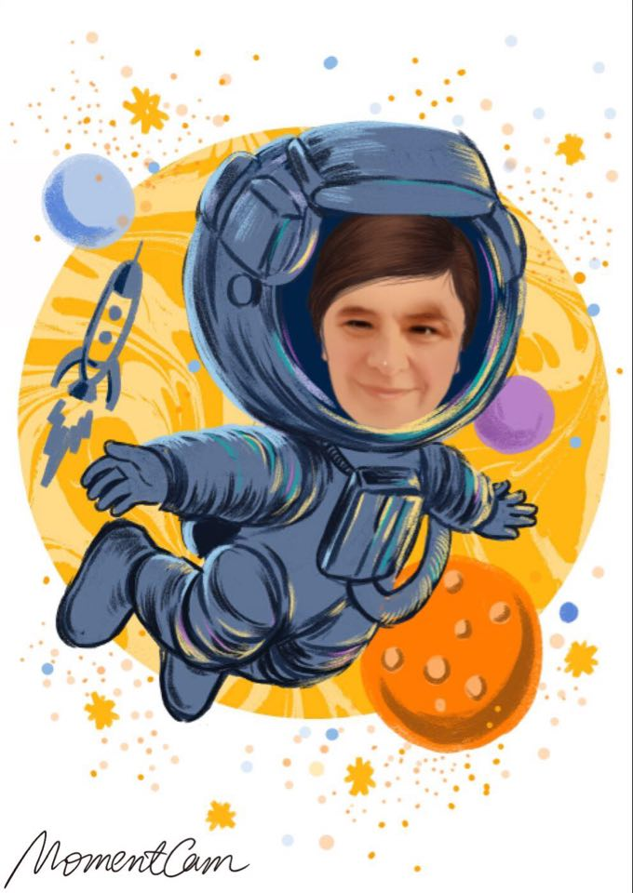**

***Nos ponemos en órbita…***

Estamos en la **SECUENCIA DIDÁCTICA Nº 1:**

**LA TIERRA EN EL UNIVERSO**

trabajando las características de la tierra y sus movimientos dentro del sistema solar.

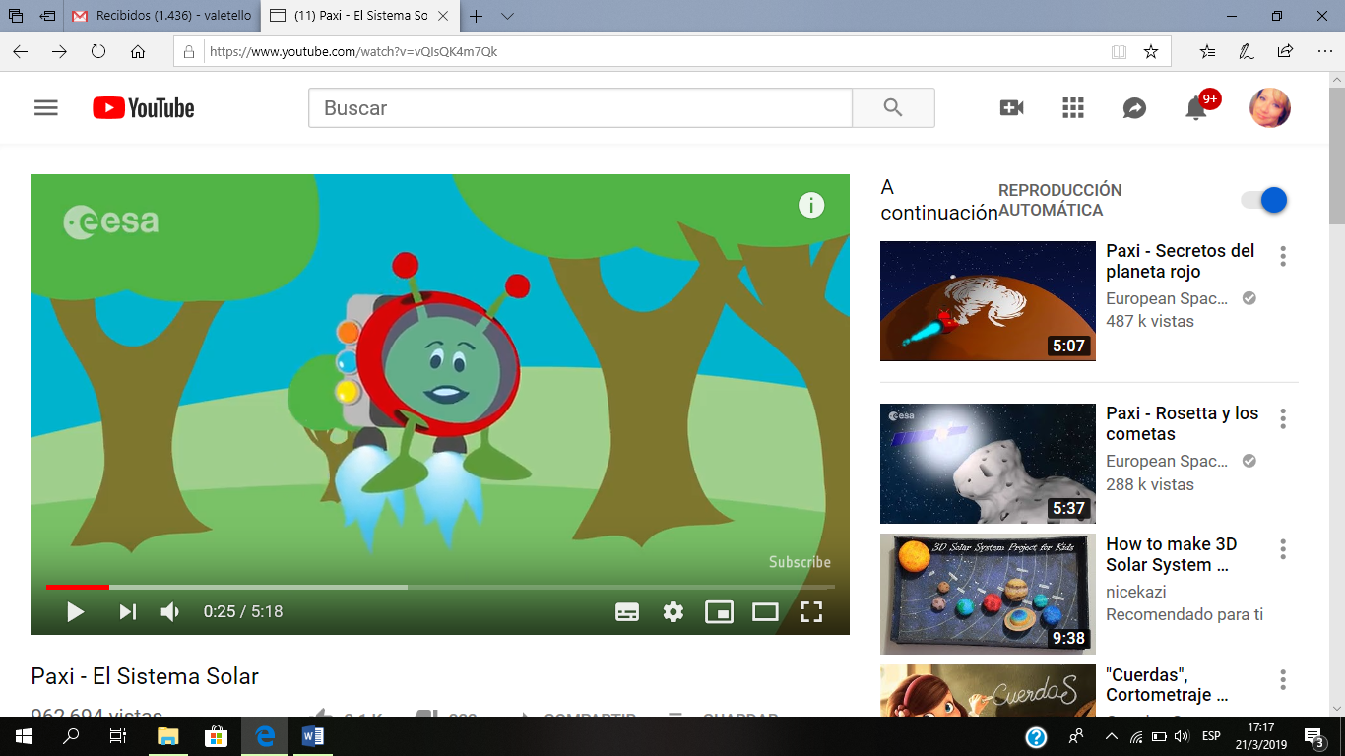Si recuerdan, en nuestra última clase juntos, en la escuela, habíamos visto el video del viaje de Paxi por el universo…

Les dejo el link por si hay alguien quiere volver a verlo!

<https://www.youtube.com/watch?v=vQIsQK4m7Qk>

Después, realizamos una puesta en común  y conversamos:

* ¿Qué observamos si estuviéramos en la nave de Paxi?
* ¿Cuántos planetas se conocen?
* ¿Qué otros astros nombra Paxi?

Si ya te acordás de Paxi, te dejo otro video, para que puedas complementar…

Video: el sistema solar. Planeta a planeta <https://www.youtube.com/watch?v=pS7p6FfU4bE>

***Ahora, entonces, continuamos…***

 Respondé:

1. ¿Alrededor de quién se mueve la Tierra en el Universo? …………………………………………………….
2. ¿Cómo se llama la galaxia en la que está el Sistema Solar?......................................................
3. ¿Sabés cómo se llama la ciencia que estudia el Universo? ……………………………………………………

***¿Cómo podemos observar los cuerpos celestes?***

**Sabías que…**

En Mendoza existe un **observatorio** del espacio? ¿Y qué en el mismo departamento… (¿Cuál será?...) también tenemos un **planetario**?

**Miremos este video cortito para enterarnos dónde están y qué diferencia tienen:**

<https://www.youtube.com/watch?v=mg9F_Bt8pNg>

Leé el siguiente texto:

NUESTRO SISTEMA SOLAR

El **Sol** es una estrella solitaria, está rodeado por un grupo de cuerpos de diferentes tamaños, todos mucho más pequeños que él. La mayoría gira a su alrededor a diferentes distancias, “atrapados” por la fuerte atracción gravitatoria que ejerce por su enorme tamaño. Este conjunto de cuerpos regidos por el Sol se denomina **Sistema Solar** y está compuesto, además del Sol, por planetas, satélites, asteroides, cometas, meteoritos y polvo interplanetario.

El Sol es una estrella de tamaño mediano, comparado con otras estrellas. Produce grandes cantidades de energía en forma de calor y luz, que emite en todas direcciones.

Los planetas no tienen luz propia, sólo reciben y reflejan la del Sol. Hay nueve planetas y sus nombres, desde el más próximo al más distante, siempre respecto del Sol, son: **Mercurio, Venus, Tierra, Marte, Júpiter, Saturno, Urano, Neptuno y Plutón.**

Los cinco primeros planetas, sin contar la Tierra, se pueden ver a simple vista en el cielo nocturno. Los restantes sólo con telescopios.

A partir del Sol, los cuatro primeros planetas tienen una corteza sólida formada por minerales y metales, por eso se los conoce como planeas rocosos. Los restantes, salvo Plutón, que también es rocoso, tienen un pequeño centro o núcleo compacto envuelto por una gruesa capa gaseosa y se conocen como planetas gaseosos.

Algunos de los planetas tienen satélites. Por ejemplo, el satélite de la Tierra es la Luna.

Los satélites son cuerpos más pequeños que los planetas y giran alrededor de ellos, debido a la atracción que estos ejercen sobre aquellos. A los satélites también se los llama Lunas. Tampoco ellos tienen luz propia, sólo reflejan la que reciben del Sol.

Fuente: Ciencias Naturales / Editorial: Kapelusz

**Respondé:**

1. ¿Qué es el Sistema Solar?
2. ¿Quiénes lo forman?
3. ¿Qué es el Sol?
4. ¿Cuáles son los planetas que tienen una corteza rocosa como la Tierra?
5. ¿Cómo se llaman los cuerpos que giran alrededor de cada planeta?

**Completá** el esquema del sistema solar con los nombres que faltan.

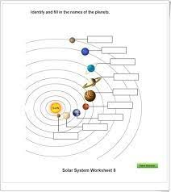

***Para pensar e investigar.***

El domingo pasado, en la Revista Rumbos, Chanti publicó esta historieta:

**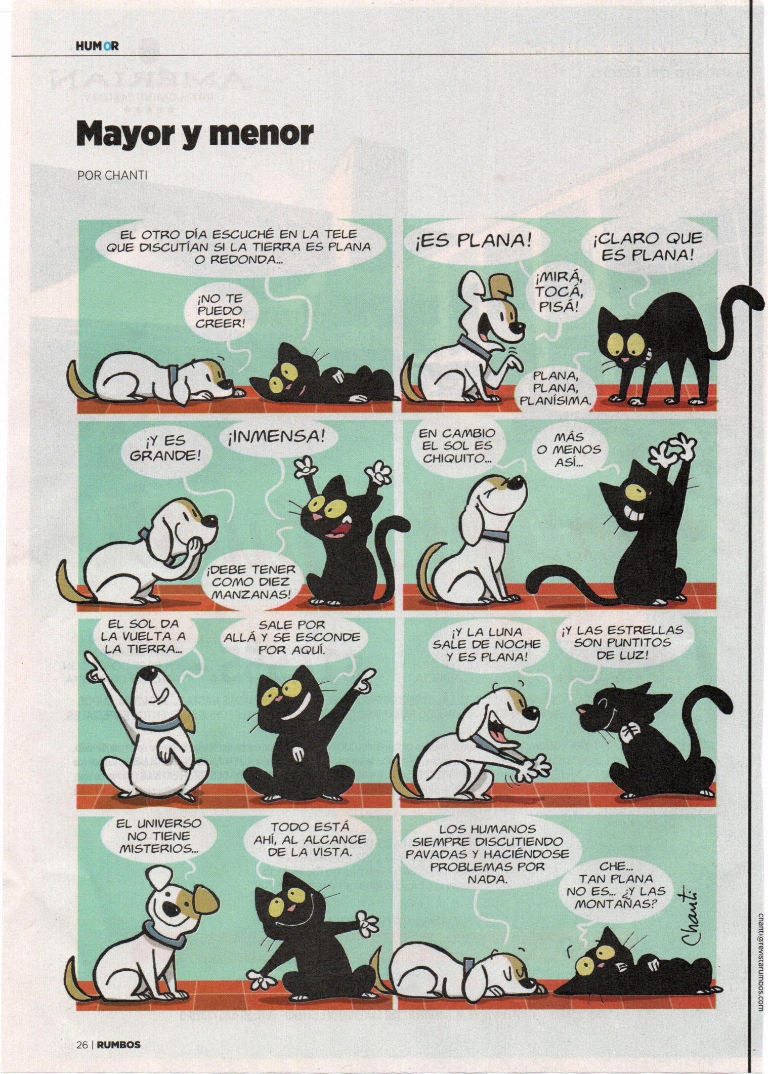**

¿Vos que pensás?... ¿Qué forma tiene la Tierra?

- - - - - - - - - S – T – O – P - - - - - - - - - - - -

**Antes de refutar (**rechazar una idea con razones y argumentos**) al gato y el perro de la historieta, y de responder las preguntas que siguen a continuación, es necesario que nos informemos un poco.**

Para ello, cuando volvamos a clases exploraremos distintas aplicaciones. Entre ellas, [**Astronomía para niños y niñas**](http://astronomia-para-ninos-y-ninas.programas-gratis.net/) (Programa para que los más pequeños descubran por sí mismos todo sobre nuestro sistema planetario.)

También podemos investigar en las computadoras los juegos, preguntas y propuestas de la página web de la NASA: <https://spaceplace.nasa.gov/en/menu/earth/>

Luego recuperamos la información y podremos conversar en familia:

* ¿Los hombres siempre pensaron que la Tierra era redonda?
* ¿Cómo creés que habrá sido?
* ¿Cuándo pudieron comprobarlo? ¿Y cómo lo hicieron?
* ¿Cómo ordenarías, según su tamaño, la forma de los astros: Tierra – Luna – Sol, de más grande a menos grande?

\_\_\_\_\_\_\_\_\_\_\_\_\_\_\_\_\_\_\_\_\_\_\_\_ \_\_\_\_\_\_\_\_\_\_\_\_\_\_\_\_\_\_\_\_\_ \_\_\_\_\_\_\_\_\_\_\_\_\_\_\_\_\_\_\_

***Y si tenés ganas y tiempo…***

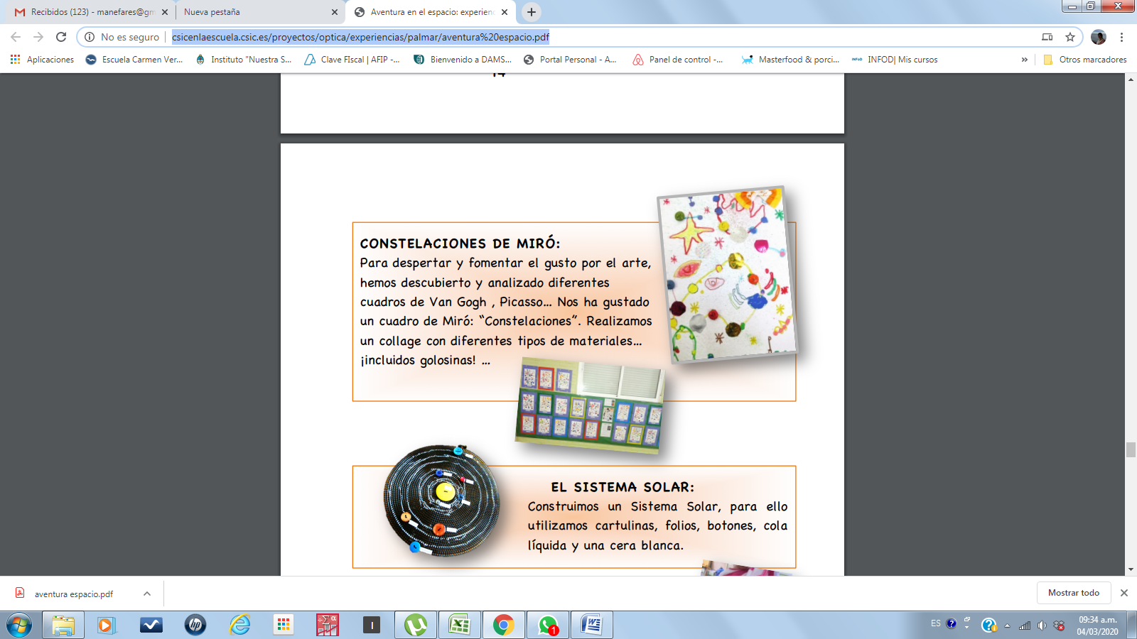

**LA TIERRA Y SUS MOVIMIENTOS**

Reafirmamos y sintetizamos lo que fuimos viendo en los juegos y videos.

**Leé** el siguiente texto:

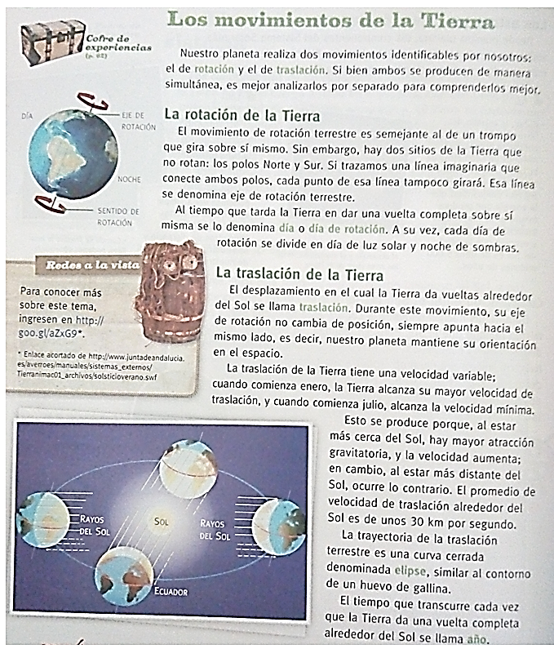

*Fuente: Activados 4 - Ed. Puerto de palos*

**Vamos terminando y es hora de jugar y experimentar en familia.**

Si se animan pueden simular los movimientos de rotación y traslación de la tierra con un globo terráqueo y una linterna, o con una lámpara y esferas de telgopor, modelando con plastilina los continentes, o con pomelos y naranjas y un fibrón… Lo que tengan!!

Pueden darse una idea mirando esta experiencia**:**

<https://misamigos.editorialaces.com/movimientos-espaciales/>

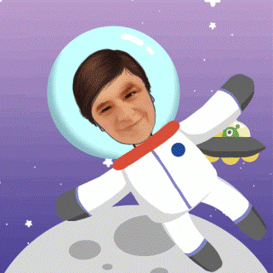**Registrá** esta experiencia dibujando y/o sacando fotos.

**Y finalmente, resolvemos la TAREA para enviarle por correo a la Seño:**

Seño Mané: prof.mifares@gmail.com

En el **asunto** colocar: **4°A – y tu nombre y apellido**

**Completá:**

**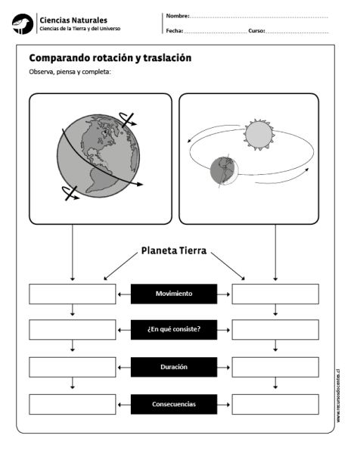**

**Explicá**:

Después de toooooodo lo que aprendiste, ahora sí podés volver a la historieta y dar tu “respuesta científica” a los cuadritos marcados con

***Para la familia*:**

**Podemos tener como apoyo**:

**Glosario:** <https://spaceplace.nasa.gov/glossary/en/>

**Manual de Astronomía para niños**: compartido desde drive

https://drive.google.com/file/d/1oHi3xTN3BgUv\_YnWviwjS8YQM2dtpAms/view?usp=sharing

**Aplicaciones:**

1. [**Solar Walk**](https://play.google.com/store/apps/details?id=com.vitotechnology.SolarWalkFree): Con esta [app](https://www.emagister.com/blog/?s=app) podemos recorrer todo el Sistema Solar en 3D empezando por Saturno, el planeta más llamativo para los niños gracias a sus anillos. Una vez aprendido todo sobre Saturno, podemos ir alejando la pantalla para ver el Sol e ir descubriendo el resto de planetas, incluso distinguiremos el cinturón de asteroides que se encuentra entre las órbitas de Marte y Júpiter. Pero el Sistema Solar no ha sido siempre igual y Solar Walk nos permite viajar con una máquina del tiempo y conocer cuál era la posición de los planetas en el pasado y cómo será su alineación en el futuro. Si el Sistema Solar se nos queda pequeño podemos viajar más lejos aún, hasta la galaxia en la que se encuentra, la Vía Láctea.

Si te has quedado con ganas de más, [**Google Skymap**](https://play.google.com/store/apps/details?id=com.google.android.stardroid&hl=es) muestra en tiempo real las estrellas, los planetas y las constelaciones, acercándonos un poco más a ese misterioso espacio exterior.

Muchas gracias!

**Seño Mané**

prof.mifares@gmail.com